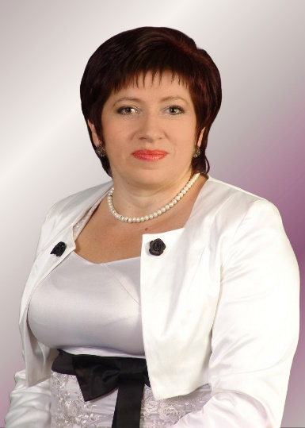
Вахняк Надія Вікторівна
доцент, кандидат педагогічних наук
Сфера наукових інтересів: інноваційні технології дошкільної освіти; формування культури батьківства у взаємодії дошкільного закладу з молодими сім’ями; еколого-професійний світогляд педагогів; екологічна компетентність дітей дошкільного віку; розвиток творчої діяльності дітей; експериментально-дослідницька діяльність в закладі освіти.
Стаж роботи: 34 роки
Інформація про освіту:
У 1988 році закінчила Токмацький педагогічний клас м. Токмак, Токмацького району, Запорізької області, здобула кваліфікацію «Вихователь дитячого садка».
У 2001 році закінчила МДПУ імені Богдана Хмельницького за спеціальністю «Дошкільне виховання» та здобула кваліфікацію викладача дошкільної педагогіки та психології, вихователя дітей дошкільного віку.
З 2004 по 2005 рр. навчалася в МДПУ імені Богдана Хмельницького і отримала повну вищу освіту за спеціальністю «Дошкільне виховання» та здобула кваліфікацію магістр педагогічної освіти. Викладач дошкільної педагогіки і психології та методик дошкільного виховання.
У 2015 р. закінчила навчання в аспірантурі Луганського національного університету імені Тараса Шевченка, 13.00.07 – теорія і методика виховання.
Дисертаційне дослідження: 6.05.2021 року захистила кандидатську дисертацію на тему: «Формування культури батьківства у взаємодії дошкільного закладу з молодими сім’ями».
Наукові праці: Основні положення й результати дослідження викладено у 90 наукових та навчально-методичних працях: 61 – статті й тези, з них: (33 –одноосібних, та 28 – у співавторстві): 16 статей у наукових фахових виданнях України, 2 – у виданнях, що включено до наукометричних баз, 14 – у зарубіжному періодичному виданні, 15 – матеріалів міжнародних та вітчизняних конференцій, 14 – тез доповідей конференцій різного рівня; 20 – науково-методичних праць (методичні рекомендації, лекції, щоденник з навчальної практики з основ природознавства для здобувачів вищої освіти (ІІ курсу) напряму підготовки 6.010101 Дошкільна освіта), 1 монографія (у співавторстві), 1 навчально-методичний посібник (у співавторстві); 8 – авторських свідоцтв.
Нагороджена грамотами за високий рівень професійної майстерності, відданість справі, підготовку висококваліфікованих кадрів та вагомі досягнення в роботі з обдарованою студентською молоддю.

